

¿Cuáles son las metas de una empresa?
El propósito de toda empresa es añadir valor al cliente y a través de clientes satisfechos y leales generamos dinero que nos permita generar el objetivo, qué es el valor financiero. A su vez, el generar valor financiero nos permite reinvertir en productos y servicios que permitan añadir más valor al cliente y así sucesivamente, es una relación simbiótica.
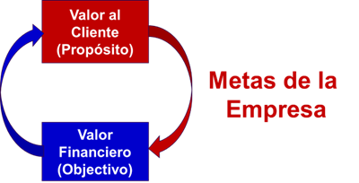

Para lograr las metas de la empresa, debemos de trabajar en la mejora de los 5 componentes esenciales de una empresa.
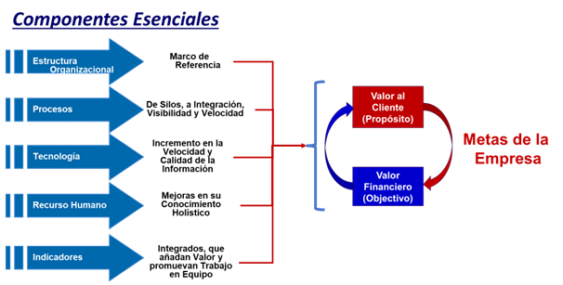

En SCM Full Value Solutions lo podemos ayudar a que su empresa añada valor al cliente y valor financiero de forma rentable

